ПРИЛОЖЕНИЕ №1

Муниципальный заочный конкурс
методических материалов по обучению детей ПДД
«Азбука безопасности»

Методическая разработка
Спортивно-познавательная викторина по ПДД для детей и родителей старшей группы «Дорожные Всезнайки»

Номинация
«Семейная безопасность на дороге»

Целевая аудитория
Дети, родители, педагоги, студенты

Авторы-составители:
Говорова Светлана Анатольевна
– воспитатель по физическому развитию;
Шумилова Ольга Борисовна – воспитатель.

МДОУ «Детский сад комбинированного вида № 27 «Золотая рыбка»

2026 год
- Пояснительная записка
Актуальность. Формирование у детей навыков правильного поведения на дорогах необходимо начинать с раннего возраста. Воспитать из нынешних дошкольников грамотных и дисциплинированных участников дорожного движения имеет важное значение для педагогов и родителей. Родители играют ключевую роль в обеспечении безопасности на дорогах. Они должны не только обучать детей правилам дорожного движения, но и сами быть примером внимательного и ответственного поведения. Профилактика детского дорожно-транспортного травматизма – это общая проблема родителей, воспитателей и общества в целом. Она должна решаться общими усилиями.
Целевая аудитория: дети, родители, педагоги, студенты
Цель: Формирование умений соблюдения правил дорожного движения детей дошкольного возраста через игровую деятельность.
Задачи:
- Закрепить знания детей и родителей о правилах поведения пешеходов на улице (переход дороги, поведение у проезжей части, использование тротуаров и обочин)
- Закрепить понимание роли участников дорожного движения: пешеход, пассажир, водитель (движение по тротуару, ожидание транспорта, посадка и высадка, поведение в салоне т.д.)
- Расширить и закрепить представления детей о назначении светофора и его сигналов, полученные знания о правилах дорожного движения, о дорожных знаках (предупреждающие, запрещающие, информационно-указательные, знаки сервиса), их внешнем виде и назначении
- Познакомить с основами безопасного катания на велосипеде/самокате (необходимость шлема, спешиваться при пересечении проезжей части дороги)
- Развивать логическое мышление и внимание через решение практических задач и загадок на тему ПДД.
- Развивать пространственную ориентацию, координацию движений и двигательную активность в подвижных играх и эстафетах.
- Воспитывать культуру поведения на дороге и в транспорте как у детей, так и у взрослых.
- Формировать ответственное отношение к собственной безопасности и безопасности окружающих.
- Воспитывать умение работать в команде, поддерживать и помогать партнёрам по игре (в том числе детям и родителям вместе).
Планируемые результаты:
Образовательные результаты:
Участники: закрепят знания о правилах дорожного движения (ПДД) для пешеходов, велосипедистов и пассажиров; усвоят сигналы светофора и регулировщика, их значение для разных участников дорожного движения;
освоят алгоритмы безопасного поведения в типичных дорожных ситуациях (переход проезжей части, ожидание транспорта, движение по тротуарам и обочинам); быстрота реакции и координация - в спортивных эстафетах с элементами ПДД.
Викторина способствует формированию: ответственного отношения к соблюдению ПДД, как условия безопасности жизни; культуры поведения на дороге: вежливости по отношению к другим участникам движения; навыков командной работы: взаимопомощи, умения слушать товарищей, распределять роли в группе; мотивации к дальнейшему изучению ПДД и применению знаний в повседневной жизни; объяснять сверстникам и младшим детям важность использования световозвращающих элементов в тёмное время суток.
Итоговые продукты деятельности:
- индивидуальные награды (медали, световозвращатели, памятки по ПДД);
- фотоотчёт в группе в ВК и статья на сайт ДОУ о проведенном мероприятии
- Акция «Засветись в ДОУ»
Форма проведения: командная игра с чередованием интеллектуальных и спортивных этапов
Участники: дети (5–6 лет две старшие группы) и их родители, 2 команды по 4-6 человек на каждый игровой этап
Место проведения: спортивный зал.
Педагогические технологии и методы:
Игровая технология (моделирование дорожных ситуаций)
Проблемное обучение (сломался светофор, неизвестный дорожный знак)
Технология моделирования (макет дороги, дорожных знаков, транспорта) Технология педагогического сотрудничества. Вовлечение родителей в совместную деятельность с детьми способствует укреплению семейных связей и повышению ответственности за безопасность. Родители могут помогать детям в выполнении заданий, обсуждать ситуации, делиться опытом.
Методы:
Наглядный (макеты дорожных знаков, иллюстрации)
Словесный (объяснения правил, обсуждение ситуаций, чтение стихотворений и загадок по ПДД)
Практический метод (эстафеты, спортивные задания, моделирование дорожных ситуаций)
Метод анализа конкретных ситуаций (кейс-метод) (смоделированную дорожную ситуацию, предложить правильное решение)
Оборудование: картинка светофора, разрезанная на пазлы, магнитная доска, карточки с изображением дорожных знаков, плоскостное изображение автобуса, 2 обручи, 2 конусы, 2 самоката, светоотражатели по количеству детей, памятки по ПДД.
- Основная часть
Ведущий: Здравствуйте, ребята. Сегодня у нас пройдет викторина, на которой мы узнаем, кто из вас лучше знает правила дорожного движения. Давайте представим наши команды. (представление команд: название команды, девиз)
В зал входит сотрудник ГИБДД
Сотрудник ГИБДД: Ребята, здравствуйте. У нас в городе произошло чрезвычайная ситуация. На самом главном перекрестке города пропал светофор. Все машины становились и не могут двигаться дальше. Надо срочно найти светофор.
Ведущий: Кто же это мог сделать? Ребята, может мы поможем найти светофор. (дети соглашаются)
Звучит музыка. В зал заходят Вупсень и Пупсень.
Вупсень и Пупсень.
Мы не такие глупые
Чтоб в ерунду играть
Траву мы лучше будем есть
Чтоб бабочками стать.
Друзья совсем нам не нужны,
Нам здорово вдвоем
Про нашу хитрость и обман
Вам песенку споем.
Ведущий: Здравствуйте, Вупсень и Пупсень.
Что вы такое сделали, какую такую хитрость и обман?
Вупсень и Пупсень: Да, ерунда, мы на дороге нашли столбик с фонариками, такие: красивые, красный, желтый и зеленый и горят они днем и ночью. Забрали их себе и теперь все машины стоят, гудят, тоже хотят себе такие фонарики (смеются)
Ведущий: А можно посмотреть на ваши фонарики?
Вупсень и Пупсень достают пазлы светофора показывают ребятам.
Ведущий А вы разве не знаете, что это за столб с фонариками?
Вупсень и Пупсень: Нет.
Ведущий: Что это, ребята? (светофор) И вы не знаете, как работает светофор? Сейчас мы вам расскажем, заодно и поиграем. (дети встают на разминку)
Разминка-игра «Светофор»
В «Светофор» мы поиграем, (ходьба на месте)
Руки ноги разминаем (встряхивание руками и ногами)
Красный свет нам «Стой!» кричит,
Ждать зелёного велит.
Чтобы ждать было нескучно,
Наклоняемся мы дружно
И назад, и вперёд (наклоны)
Влево, вправо поворот (повороты туловища)
Вот и жёлтый загорелся, приготовиться пора!
Руки ноги разогреем, (рывки руками)
Начинаем, детвора! (ходьба на месте)
Вверх поднимем, вниз опустим,
Пролетим как самолёт. (Прыжки)
Вот зелёный загорелся можно нам идти вперёд!
Левой, правой, Левой, правой,
Смело мы идём вперёд. (ходьба с высоким подниманием бедра)
Светофор- помощник славный, уставать нам не даёт.
Ведущий: Да, огоньки красиво мигают, только светофоры в городе не для красоты ставят. И светофор надо вернуть обратно.
Вупсень и Пупсень: Ни за что! Это мы себе оставим.
Ведущий: А хотите с нами поиграть, Вупсень и Пупсень, оставайтесь и вы узнаете, что очень важно знать правила дорожного движения. Мы устроим викторину и, если ребятa, будут правильно отвечать, вы им будете давать часть Светофора. Согласны?
Вупсень и Пупсень: Ну, ладно.
Ведущий: Итак, команды готовы. Ребята, Вам нужно будет выполнять задания и за правильное выполнение вы будете получать часть светофора, у какой команды деталей будет больше, та команда и выиграла. Представляю Вам наше жюри, которое будет следить за выполнением заданий.
(представляет сотрудника ГБДД)
Вупсень и Пупсень, вы знаете знаки дорожного движения?
Вупсень и Пупсень: Да, кто ж их не знает ваши знаки? И мы тоже знаем. Например, вот эти палочки (указывает на пешеходную дорожку «зебру») нарисованы для того, чтобы можно было играть в классики. Кидаешь камушек и прыгаешь с полоски на полоску. Правильно?
Ведущий: Конечно, нет. Ребята, а вы знаете? Вот мы сейчас и проверим. Я буду загадывать загадки про дорожный знак, а вы должны будете подумать, обсудить в команде и показать правильный ответ. Итак, начнем. (ведущий читает загадки, дети с помощью карточек показывают правильный ответ)
1 Конкурс «Отгадай дорожный знак»
1 загадка 3нак «Дети»  Это очень важный знак,  Он висит не просто так.  Будь внимательней, шофер!  Рядом садик, школьный двор. | 4 загадка 3нак «Пункт первой медицинской помощи»  Если кто сломает ногу,  Здесь врачи всегда помогут.  Помощь первую окажут,  Где лечиться дальше, скажут
2 загадка 3нак «Велосипедная дорожка»  Вот круг окрашен в синий цвет,  А в кругу велосипед.  Веселей, дружок, кати,  Лишь педали ты крути! | 5 загадка 3нак «Автобусная остановка»  В этом месте пешеход  Терпеливо транспорт ждет.  Он пешком устал шагать,  Хочет пассажиром стать.
3 загадка 3нак «Въезд запрещен»  Есть кирпич на знаке этом.  Даже если вы с билетом,  Въезд машинам запрещен.  Здесь ходите вы пешком. | 6 загадка 3нак «Пешеходный переход»  На дорожном знаке том  Человек идет пешком.  Полосатые дорожки,  Постелили нам под ножки.  Чтобы мы забот не знали.  И по ним вперед шагали.
Жюри подводит итоги. Команда победитель получает часть пазла от Светофора.
Ведущий: А, теперь загадки для родителей. Каждый правильный ответ принесёт команде одно очко.
3агадки для родителей
1. Вот по рельсам  Мчит машина  Держится за провода  И не надо ей бензина  Чтобы мчать туда-сюда.  (трамвай) | 4. Из какого полотна нельзя сшить рубашку  (из железнодорожного)
2. Ходит скалка по дороге  Грузная, огромная.  И теперь у нас дорога  Как линейка ровная.  (дорожный каток) | 5. Какое колесо автомобиля  Не вращается при спуске.  (запасное)
3. По обочине дороги
Как солдатики стоят
Все мы с вами выполняем
Всё чего они велят.
(дорожные знаки)
Вупсень и Пупсень: Какие интересные знаки! А я на них раньше никогда не обращал внимание. А можно теперь мы проверим наши команды? У нас тоже есть интересное задание.
2 конкурс «Угадай, на чём ехал герой» (вопросы задаются по очереди каждой команде)
Вупсень и Пупсень: Вы очень любите смотреть мультфильмы. Сейчас проверим, знаете ли вы, на каком транспорте передвигались герои мультфильмов. (задают вопросы командам)
- Какой личный транспорт у Бабы Яги? (ступа).
- На чем катался Кай? (санки).
- На чем поехал в Ленинград человек рассеянный? (поезд)
- На чем ехал Емеля к царю во дворец? (печка).
- Любимый вид транспорта кота Леопольда? (велосипед).
- Что подарили родители дяди Федора почтальону Печкину? (Велосипед).
- Во что превратила добрая Фея тыкву для Золушки? (карета).
- На чем летал старик Хоттабыч? (ковёр самолет).
Жюри подводит итоги. Команда победитель получает часть пазла от Светофора.
Ведущий: А, теперь наши команды немного отдохнут, а им на помощь придут болельщики. Я буду по очереди задавать вопросы, а вы должны быстро на них отвечать.
3 Конкурс «Блиц опрос»
1)Как правильно перейти через дорогу? (остановиться на тротуаре, посмотреть налево и направо, убедиться в отсутствии транспорта, шагать по тротуару и переходить дорогу)
2)На какой сигнал светофора надо переходить улицу? (зеленый)
3)Место для ожидания транспорта? (остановка)
4)Как называется человек, идущий по тротуару? (пешеход)
5)Сколько колес у легкового автомобиля? (четыре)
6)Кто управляет автомобилем? (Водитель)
7)Для чего нужна проезжая часть? (для движения транспорта)
8)Какой свет на светофоре вверху? (Красный)
9)На какое животное похож пешеходный переход? (зебра)
10)Какие машины оборудованы специальными звуковыми и световыми сигналами?
(«Скорая помощь», пожарная и полицейская машины)
11)Где нужно играть, чтобы не подвергаться опасности? (двор, детская площадка)
Жюри подводит итоги. Команда победитель получает часть пазла от Светофора.
Вупсень и Пупсень выезжают на автобусе в зал. Автобус останавливается. Они выходят.
Вупсень: Пошли, Пупсень быстрей через дорогу, пока автобус не уехал.
(Бежит сзади автобуса)
Пупсень: Пошли, только давай в другую сторону, там интереснее.
(Бежит впереди автобуса)
Ведущий: Стойте, стойте. Подождите. Это не по правилам. Ребята, давайте расскажем нашим гусеницам, как нужно поступить. (Дети объясняют)
Ведущий: Ребята, а чтобы нам с вами не путаться, давайте спросим у нашего гостя сотрудника ГИБДД, как правильно поступить.
Сoтрудник ГИБДД: Ребята, если вы вышли из автобуса, вам нужно подождать, когда автобус отъедет и найти пешеходный переход.
Вупсень и Пупсень:
Засиделись наши ноги
Им, пройтись бы по дороге,
Ещё лучше пробежаться,
В быстроте посостязаться.
4 конкурс Эстафета «Автобус»
Команды встают на линию старта. Папы команд, надев на себя обруч, оббегают стойку, захватывают первого игрока в обруч и вместе с ним оббегают стойку, добежав до команды, «высаживают» пробежавшего и «сажают следующего», так пока не перевезут всех членов команды.
Ведущий: Вупсень и Пупсень, а теперь для вас загадка
Колесики красивые
Обычно там их два,
Еще на нем подножка есть
Что это, детвора?!
5 конкурс эстафета «Кто быстрее на самокате»
Дети на самокате проезжают на самокате по прямой. Родители помогают разворачивать самокат у конуса. Игроки чьей команды быстрей
Жюри подводит итоги. Команда победитель получает часть пазла от Светофора.
6 конкурс «Конкурс капитанов»
Команды по очереди показывают сценку. Капитан противоположной команды должен разъяснить, что сделали неправильно герои сценки и дать правильный ответ.
Жюри подводит итоги. Команда победитель получает часть пазла от Светофора.
Ведущий Вот и закончились наши испытания. Пора подводить итоги. (Дети считают пазлы. Подводим итоги. Собирают Светофор)
Вупсень и Пупсень
Как хорошо, что мы не унесли светофор, без него действительно очень сложно будет и пешеходам, и водителям.
Ведущий. Мы очень рады, что вы приняли правильное решение.
Вупсень и Пупсень: Нам очень понравилось. И настроение очень хорошее, даже петь хочется.
Дети вместе с героями поют песню о правилах дорожного движения на мотив «Если добрый ты...»
Сoтрудник ГИБДД: Как хорошо, что я обратилась к вам за помощью. Наш Светофор собран, и я могу его отнести на своё место. Спасибо вам ребята! А для вас у меня полезные подарки. Эти световозвращатели помогут вам быть заметнее на дороге и всегда чувствовать себя защищенными.
- Приложение
1 ситуация:  Что такое? Что случилось?  Отчего же всё кругом  Завертелось, закружилось  И помчалось колесом?  Это просто мальчик Петя  В детский сад один идёт…  Он без мамы и без папы  В детский садик побежал.  И, конечно, на дороге  Мальчик чуть не пострадал.  Петя прыгает и скачет  Не глядит по сторонам. Мальчик очень невнимателен- Так вести себя нельзя!  Вы подумайте, детишки,  Нужно Пете дать совет  Как вести себя мальчишке,  Чтобы не наделать бед!  (мальчик должен быть внимательным и осторожным, может попасть под машину; нужно знать правила поведения на дороге; надо ходить в садик с мамой или папой.) |  | 2 ситуация.  Слышен гул автомобилей,  Что же там произошло?  Может там случилось, что-то?  Ведь не едет там не кто.  Не волнуйтесь — это Маша  С садика сама идёт,  Маму с папой она вовсе за руку и не берёт.  Просто спать малышка хочет, медленно она идти ведь хочет!  И не что ей не мешает хоть сигналят многие.  Вы подумайте ребята, можно так вести себя!  Спать на переходе!  (через дорогу нужно переходить, держа маму или папу за руку, в спокойном темпе)
Конкурс «Отгадай дорожный знак»  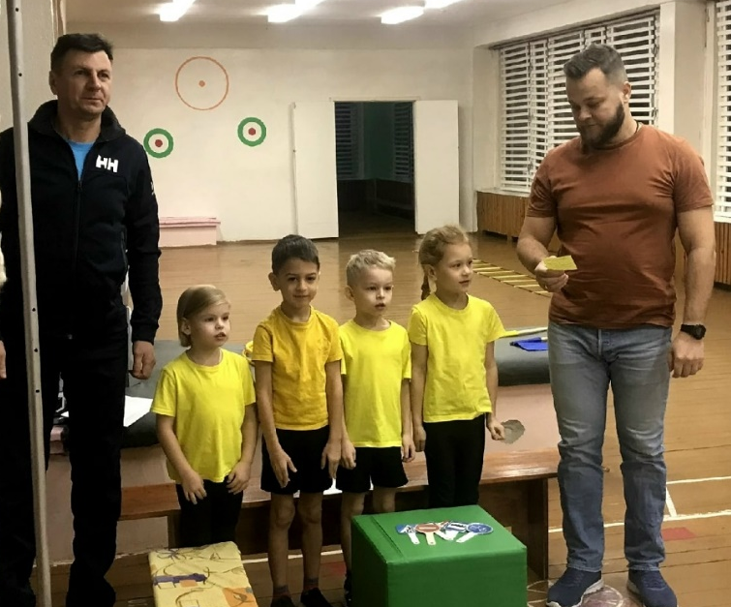 | Конкурс Эстафета «Автобус»  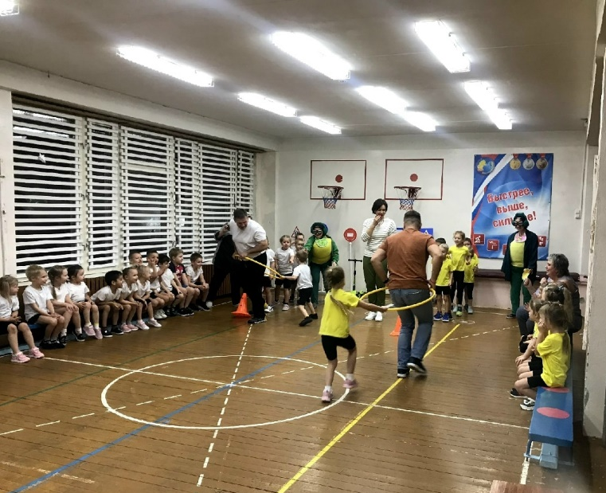
Конкурс «Конкурс капитанов»  Команды по очереди показывают сценку.  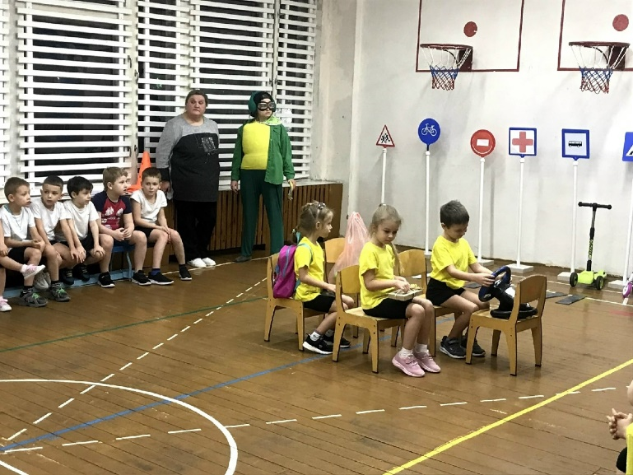 | Конкурс эстафета  «Кто быстрее на самокате»  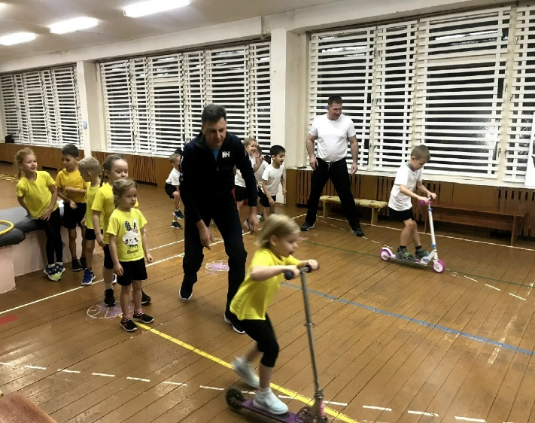
Вупсень и Пупсень  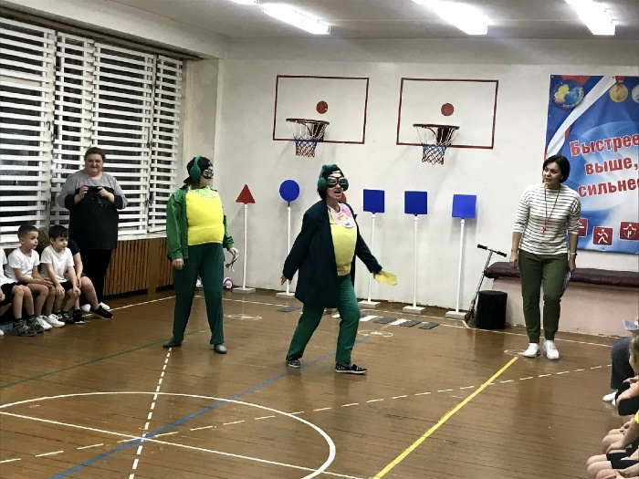 | 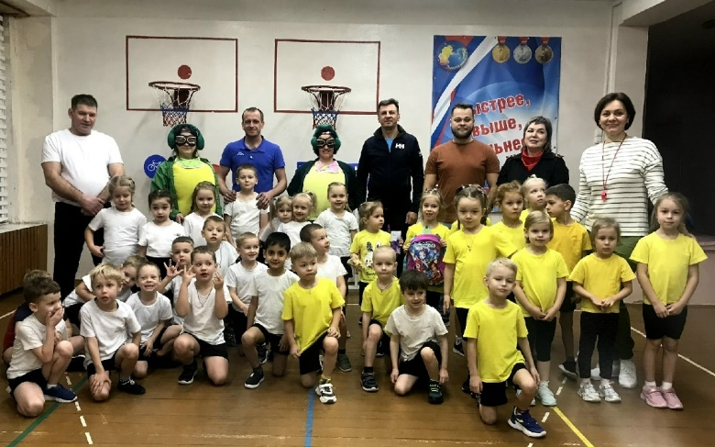
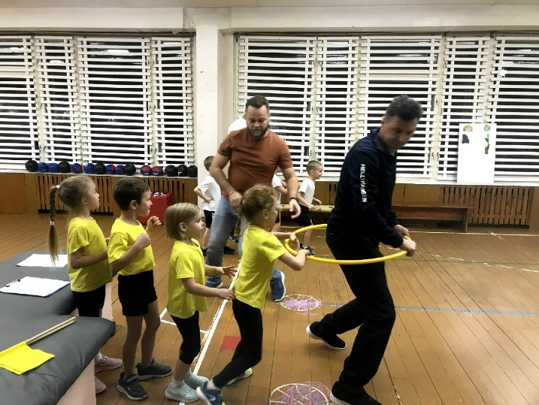 | 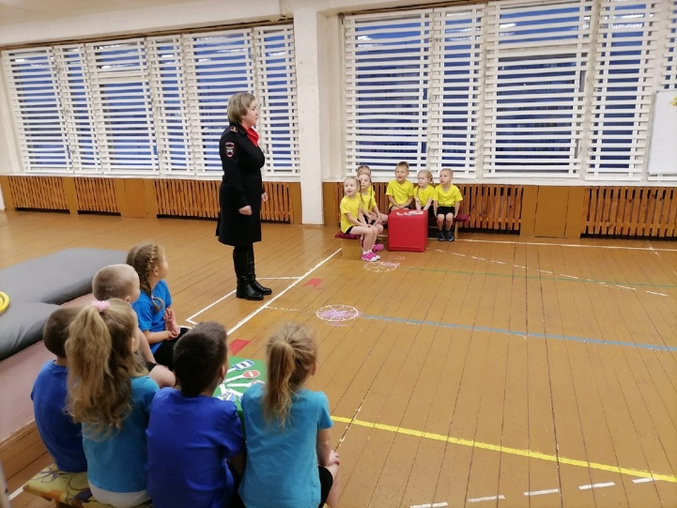

- Цифровой след
https://dou27.do.am/news/2022-11-29-1733
https://dou27.do.am/news/2021-11-22-1648

